**目次：**

**Đối với Window:** **1**

**Đối với UBUNTU:** **4**

**Đối với MAC OS** **6**

**コンピューターにインストールされているソフトウェアに関する情報を要約するスクリプトを実行する手順**

# **Windowsの場合:**

**ステップ1：**以下のフォルダーにアクセスします。

[Script](https://drive.google.com/drive/folders/18Cx2DCe8v2ELU-RIEs9XP7bm4CE_EdEI)

* 新しいフォルダーに 3 つのスクリプトが表示されます。スクリプト ファイルをダウンロードします。 **ウィンドウドッカー.ISO.HN.ps1**戻ってフォルダーにコピーします**C:\ユーザー\パブリック**ドライブCにあります。
* **\*注記：** このフォルダーに古いファイルがすでにある場合。古いファイルを削除して、新しいファイルをコピーしてください。ファイルの末尾が数字 (1)、(2)、... で終わるのは避けてください。

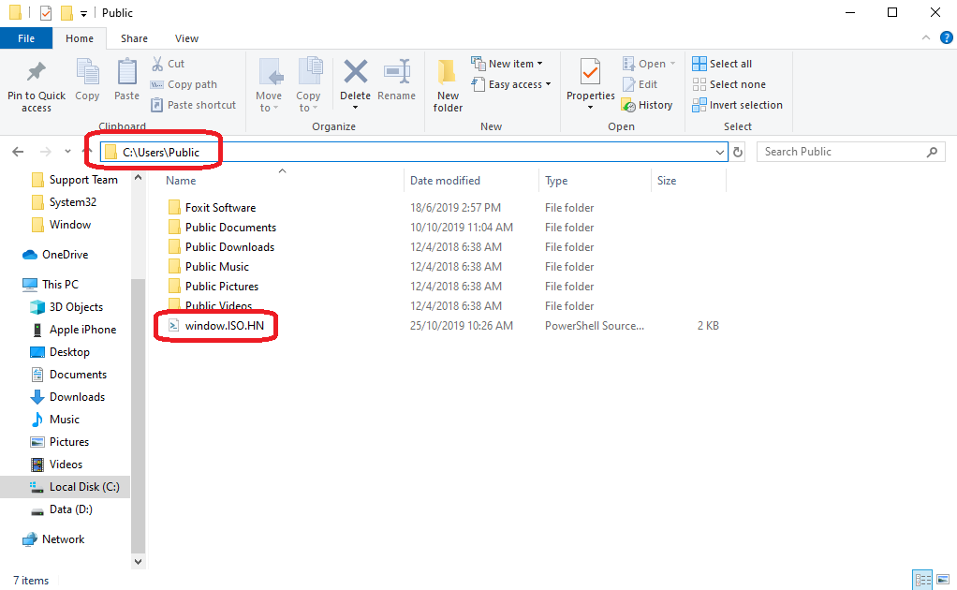

**ステップ2：**スクリプトを実行します:

* ねずみ**右**画面の左下隅にあるウィンドウアイコンをクリックし、
* **Windows PowerShell で [管理者と一緒に実行] を選択し、 [はい] を選択します。**

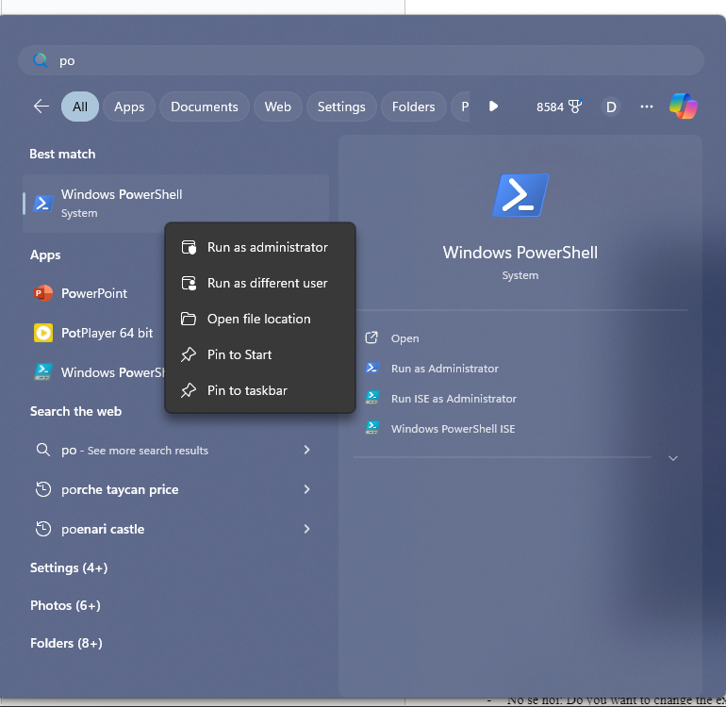

* 次のコマンドを使用してパブリック フォルダーを指定します。cd C:\ユーザー\パブリック\
* 次のコマンドを入力します。**Set-ExecutionPolicy 無制限**そして押します**入力**
* 「実行ポリシーを変更しますか?」と尋ねられます。

「」を入力するだけです。**あ**を押してください**入力**

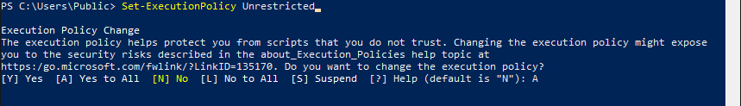

* 次のコマンドを入力してください。**C:\Users\Public\window-docker.ISO.HN.ps1 ho.dem.name**

（ 例えば：*C:\Users\Public\window-docker.SO.HN.ps1 nguyen.van.minh-c FHN_01_101_1010)I*